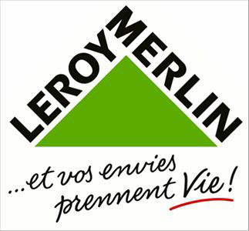

L’unité commerciale de Jaux, près de Compiègne (département de l’Oise) est composée d’un directeur, de 13 responsables de secteur (RS), et de 160 collaborateurs. Elle propose plus de 40 000 produits sur une surface de 12 000 m² et une multitude de services (financement, pose, reprise marchandises, livraison, location de camionnette ou de matériel…).

La concurrence se développe et s’accentue sur la zone de chalandise, avec le projet d’implantation d’une nouvelle enseigne de bricolage sur la zone primaire mais aussi avec la concurrence grandissante de la zone de Saint-Maximin/Creil (zone tertiaire) se trouvant à 35 minutes du magasin.
Le directeur souhaite anticiper ces menaces concurrentielles, pérenniser les performances du magasin et développer le chiffre d’affaires grâce à de nouvelles actions promotionnelles sur le rayon décoration.

Vous avez rejoint l'équipe du magasin de Jaux en tant que nouveau responsable adjoint du secteur décoration. La responsable, Mme SPARTZ, vous demande de travailler sur les dossiers suivants :

DOSSIER 1 : LES PERFORMANCES DU SECTEUR DÉCORATION (ANNEXE 1)

Mme SPARTZ souhaite étudier les performances du secteur décoration (rayons peinture, décoration et éclairage).

  - Construisez et complétez un tableau de bord des performances du secteur décoration en utilisant les indicateurs que vous jugerez pertinents.

  - Analysez les performances commerciales et financières du secteur décoration et de ses rayons au regard de la situation concurrentielle.

ANNEXE 1 : LES PERFORMANCES DU SECTEUR DÉCORATION

 | Chiffre d'affaires (CA) (HT) en milliers d'€ |  | Coût d'achat des marchandises vendues en milliers d’€ |  | Nombre de passages en caisse
 | 2016 | 2015 | 2016 | 2015 | 2016 | 2015
Magasin de Jaux | 65 223 | 63 985 | 50 113 | 49 079 | 1 410 250 | 1 358 570
Secteur décoration | 13 537 | 13 186 | 9 491 | 9 211 | 281 175 | 271 585
Peinture | 7 783 | 7 596 | 5 481 | 5 312 | 217 725 | 211 850
Décoration | 2 834 | 2 962 | 1 968 | 2 066 | 76 700 | 79 920
Éclairage | 2 920 | 2 628 | 2 042 | 1 833 | 86 750 | 79 815
Source : interne au magasin Leroy-Merlin – Jaux

